
Об утверждении регламента государственной услуги "Выписка из государственного реестра туристских маршрутов и троп"
Утративший силу
Постановление акимата Карагандинской области от 31 марта 2016 года № 19/01. Зарегистрировано Департаментом юстиции Карагандинской области 28 апреля 2016 года № 3771. Утратило силу постановлением акимата Карагандинской области от 24 июля 2020 года № 47/02
Сноска. Утратило силу постановлением акимата Карагандинской области от 24.07.2020 № 47/02 (вводится в действие по истечении десяти календарных дней после его первого официального опубликования).
В соответствии с Законом Республики Казахстан от 15 апреля 2013 года "О государственных услугах", приказом исполняющего обязанности Министра по инвестициям и развитию Республики Казахстан от 26 ноября 2015 года № 1110 "Об утверждении стандарта государственной услуги "Выписка из государственного реестра туристских маршрутов и троп" (зарегистрирован в Реестре государственной регистрации нормативных правовых актов № 12841) акимат Карагандинской области ПОСТАНОВЛЯЕТ:
1. Утвердить прилагаемый регламент государственной услуги "Выписка из государственного реестра туристских маршрутов и троп".
2. Контроль за исполнением настоящего постановления возложить на курирующего заместителя акима области.
3. Настоящее постановление вводится в действие по истечении десяти календарных дней после его первого официального опубликования.
Аким области | Н. Абдибеков
Утвержден
постановлением акимата
Карагандинской области
от 31 марта 2016 года № 19/01
Регламент государственной услуги
"Выписка из государственного реестра туристских
маршрутов и троп"
Сноска. Регламент – в редакции постановления акимата Карагандинской области от 22.01.2019 № 04/04 (вводится в действие по истечении десяти календарных дней после его первого официального опубликования).
1. Общие положения
1. Государственная услуга "Выписка из государственного реестра туристских маршрутов и троп" оказывается местным исполнительным органом области (далее – услугодатель).
Прием заявления и выдача результата оказания государственной услуги осуществляются через:
1) канцелярию услугодателя;
2) Некоммерческое акционерное общество "Государственная корпорация "Правительство для граждан" (далее – Государственная корпорация).
2. Форма оказания государственной услуги: бумажная.
3. Результат оказания государственной услуги – выписка из государственного реестра туристских маршрутов и троп.
Форма предоставления результата оказания государственной услуги: бумажная.
2. Описание порядка действий структурных подразделений (работников) услугодателя в процессе оказания государственной услуги
4. Основанием для начала процедуры (действия) по оказанию государственной услуги является обращение услугополучателя к услугодателю, либо в Государственную корпорацию с заявлением по форме согласно приложению 1 к стандарту государственной услуги "Выписка из государственного реестра туристских маршрутов и троп", утвержденного приказом исполняющего обязанности Министра по инвестициям и развитию Республики Казахстан от 26 ноября 2015 года № 1110 "Об утверждении стандарта государтвенной услуги "Выписка из государственного реестра туристских маршрутов и троп" (далее - Стандарт), (зарегистрирован в Реестре государственной регистрации нормативных правовых актов №12841).
5. Содержание каждой процедуры (действия), входящих в состав оказания государственной услуги, длительность его выполнения:
1) сотрудник канцелярии услугодателя принимает заявление от услугополучателя, выдает талон с указанием даты принятия, фамилии, имени и отчества (при его наличии) лица, принявшего заявление (далее - талон) и передает заявление на рассмотрение руководителю услугодателя – 15 (пятнадцать) минут;
результат процедуры (действия) – выдача талона;
2) руководитель услугодателя рассматривает заявление услугополучателя и через сотрудника канцелярии услугодателя передает поручение руководителю структурного подразделения услугодателя для дальнейшего исполнения – 2 (два) часа;
результат процедуры (действия) – резолюция руководителя услугодателя;
3) руководитель структурного подразделения услугодателя рассматривает заявление услугополучателя, передает поручение ответственному исполнителю услугодателя для дальнейшего исполнения – 1 (один) час;
результат процедуры (действия) – резолюция руководителя структурного подразделения услугодателя;
4) ответственный исполнитель услугодателя рассматривает заявление, подготавливает проект результата оказания государственной услуги и направляет на согласование руководителю структурного подразделения услугодателя – 1 (один) рабочий день;
результат процедуры (действия) – проект результата оказания государственной услуги;
5) руководитель структурного подразделения услугодателя согласовывает проект результата оказания государственной услуги – 1 (один) час;
результат процедуры (действия) – виза руководителя структурного подразделения услугодателя;
6) ответственный исполнитель услугодателя через сотрудника канцелярии услугодателя направляет согласованный с руководителем структурного подразделения услугодателя проект результата оказания государственной услуги на рассмотрение руководителю услугодателя – 15 (пятнадцать) минут;
результат процедуры (действия) – согласованный проект результата оказания государственной услуги;
7) руководитель услугодателя рассматривает проект результата оказания государственной услуги, подписывает его и направляет в канцелярию услугодателя – 1 (один) рабочий день;
результат процедуры (действия) – подписанный результат оказания государственной услуги;
8) сотрудник канцелярии услугодателя регистрирует результат оказания государственной услуги - 15 (пятнадцать) минут, приглашает услугополучателя и выдает результат оказания государственной услуги – 15 (минут);
результат процедуры (действия) – выданный результат оказания государственной услуги.
3. Описание порядка взаимодействия структурных подразделений (работников) услугодателя в процессе оказания государственной услуги
6. Перечень структурных подразделений (работников) услугодателя, которые участвуют в процессе оказания государственных услуг:
1) сотрудник канцелярии услугодателя;
2) ответственный исполнитель услугодателя;
3) руководитель структурного подразделения услугодателя;
4) руководитель услугодателя.
7. Описание последовательности процедур (действий) между структурными подразделениями (работниками) с указанием длительности каждой процедуры (действия):
1) сотрудник канцелярии услугодателя осуществляет прием заявления, выдает талон, передает заявление руководителю услугодателя для наложения соответствующей резолюции (15 минут);
2) руководитель услугодателя рассматривает заявление, налагает соответствующую визу и через сотрудника канцелярии услугодателя передает заявление руководителю структурного подразделения услугодателя (2 часа);
3) руководитель структурного подразделения услугодателя рассматривает заявление, налагает соответствующую визу и передает заявление ответственному исполнителю услугодателя для исполнения (1 час);
4) ответственный исполнитель услугодателя рассматривает заявление, подготавливает проект результата оказания государственной услуги, передает для рассмотрения и согласования руководителю структурного подразделения услугодателя (1 рабочий день);
5) руководитель структурного подразделения услугодателя согласовывает проект результата оказания государственной услуги (1 час);
6) ответственный исполнитель услугодателя направляет через сотрудника канцелярии услугодателя согласованный с руководителем структурного подразделения услугодателя проект результата оказания государственной услуги на рассмотрение руководителю услугодателя (15минут);
7) руководитель услугодателя рассматривает проект результата оказания государственной услуги, подписывает его и направляет сотруднику канцелярии услугодателя – (1 рабочий день);
8) сотрудник канцелярии услугодателя регистрирует результат оказания государственной услуги – (15 минут), приглашает услугополучателя и выдает результат оказания государственной услуги – (15 минут).
4. Описание порядка взаимодействия с государственной корпорацией "Правительство для граждан" и (или) иными услугодателями, а также порядка использования информационных систем в процессе оказания государственной услуги
8. Описание порядка обращения в Государственную корпорацию, длительность обработки запроса услугополучателя:
1) услугополучатель обращается в Государственную корпорацию с заявлением по форме согласно приложению 1 к Стандарту;
2) работник Государственной корпорации принимает заявление и выдает расписку о приеме соответствующих документов услугополучателю (15 минут).
В случае представления услугополучателем неполного пакета документов, согласно перечню, предусмотренному пунктом 9 Стандарта, работник Государственной корпорации отказывает в приеме заявления и выдает расписку по форме согласно приложению 2 к Стандарту;
3) после рассмотрения заявления услугодателем (2 рабочих дня) работником Государственной корпорации выдается результат оказания государственной услуги услугополучателю (15 минут).
9. Описание процесса получения результата оказания государственной услуги через Государственную корпорацию "Правительство для граждан", его длительность:
1) услугополучатель обращается в Государственную корпорацию с заявлением по форме согласно приложению 1 к Стандарту;
2) работник Государственной корпорации принимает заявление, выдает расписку о приеме соответствующих документов услугополучателю (15 минут);
3) работник Государственной корпорации через курьера направляет заявление услугополучателя услугодателю (3 часа в день приема документов).
4) услугодатель рассматривает заявление услугополучателя и подготавливает результат оказания государственной услуги (2 рабочих дня);
5) услугодатель через курьера Государственной корпорации направляет результат оказания государственной услуги работнику Государственной корпорации (2 часа);
6) работник Государственной корпорации выдает результат оказания государственной услуги услугополучателю (15 минут).
10. Подробное описание процесса получения результата оказания государственной услуги через Государственную корпорацию "Правительство для граждан", его длительность отражается в справочнике бизнес-процессов оказания государственной услуги согласно приложению 1 к настоящему регламенту.
Приложение 1
к регламенту государственной услуги
"Выписка из государственного реестра
туристских маршрутов и троп"
Справочник бизнес-процессов оказания государственной услуги

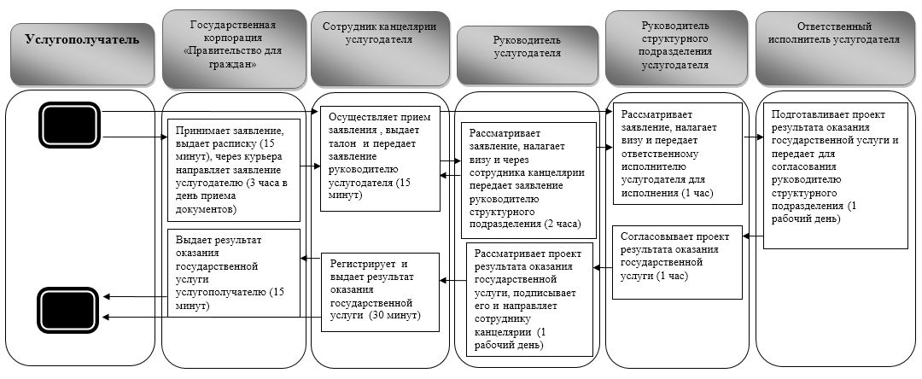



© 2012. РГП на ПХВ «Институт законодательства и правовой информации Республики Казахстан» Министерства юстиции Республики Казахстан

